

**REQUERIMENTO: 012 /2023.**

**AUTORIA: Waldemar Carolino de Abreu Neto.**

**SR. PRESIDENTE, SRs.VEREADORES, SRAs.VEREADORAS**

**:**

O Vereador Waldemar Carolino de Abreu Neto, que este subscreve, requer na forma regimental, que o Poder Legislativo e de acordo com a Lei Orgânica do Município e Regimento Interno desta casa, encaminhe aos pares desta casa, copia das licitaçoes e contratos, sejam eles com ou sem inexigibilidade de licitaçao, referente aos anos de 2022 e 2023 do corrente ano.

Certo da sensível atenção, agradecemos e renovados votos de estima e consideração.

**GABINETE DO VEREADOR WALDEMAR CAROLINO DE ABREU NETO , CÂMARA DE VEREADORES DE CAJAZEIRAS AO 01 DE AGOSTO DE 2023.**

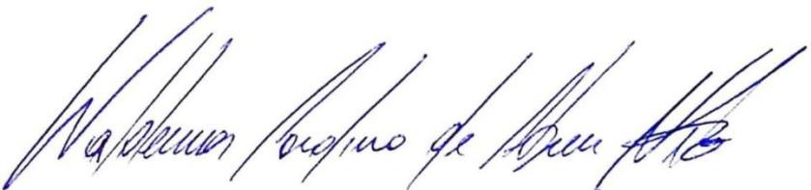

**Waldemar Carolino de Abreu Neto**

**Vereador – PSDB**

12